

SPESIFIKASI KEBUTUHAN SISTEM

Hello Medicine

Dipersiapkan oleh:

MAULANA MALIK IBROHIM

MUHAMMAD RIZKI ALQADRI

MUHAMMAD RIDHA ANSHARI

Program Studi S1 Informatika – Fakultas Informatika

Universitas Telkom

Jalan Telekomunikasi Terusan Buah Batu, Bandung

Indonesia

| Program Studi S1 Teknik Informatika  -  Fakultas Informatika | Nomor Dokumen | | Halaman |
| --- | --- | --- | --- |
| *SKPL-xxx* | | 1 |
| Revisi | *<nomor revisi>* | *Tgl: <isi tanggal>* |

# Daftar Perubahan

| Revisi | Deskripsi |
| --- | --- |
| A |  |
| B |  |
| C |  |
| D |  |
| E |  |
| F |  |
| G |  |

| INDEX | - | A | B | C | D | E | F | G |
| --- | --- | --- | --- | --- | --- | --- | --- | --- |
| TGL |  |  |  |  |  |  |  |  |
| Ditulis oleh |  |  |  |  |  |  |  |  |
| Diperiksa oleh |  |  |  |  |  |  |  |  |
| Disetujui oleh |  |  |  |  |  |  |  |  |

# Daftar Halaman Perubahan

| Halaman | Revisi | Halaman | Revisi |
| --- | --- | --- | --- |
| 18 | B  B  B  C  D |  |  |

# Daftar Isi

**Daftar Perubahan 1**

**Daftar Halaman Perubahan 2**

**Daftar Isi 3**

**1.** **Pendahuluan 4**

1.1 Tujuan Penulisan Dokumen 4

1.2 Konvensi Dokumen 4

1.3 Cakupan Produk 4

1.4 Referensi 4

**2.** **Overall Description 4**

2.1 Perspektif Produk 4

2.2 Fungsi Produk 5

2.3 Kelas dan Karakteristik Pengguna 5

2.4 Lingkungan Operasi 5

2.5 Batasan Perancangan dan Implementasi 5

2.6 Dokumentasi Pengguna 5

2.7 Asumsi dan Dependensi 5

**3.** **Requirements Antarmuka Eksternal 6**

3.1 Antarmuka Pengguna 6

3.2 Antarmuka Perangkat Keras 6

3.3 Antarmuka Perangkat Lunak 6

3.4 Antarmuka Komunikasi 6

**4.** **Fitur Sistem 7**

4.1 <Nama Fitur 1> 7

4.1.1 Deskripsi: 7

4.1.2 Trigger: 7

4.1.3 Input: 7

4.1.4 Output: 7

4.1.5 Skenario Utama: 7

4.1.6 Skenario eksepsional 1: 7

4.2 <Nama Fitur 2> 8

4.2.1 Deskripsi: 8

4.2.2 Trigger: 8

4.2.3 Input: 8

4.2.4 Output: 8

4.2.5 Skenario Utama: 8

4.2.6 Skenario eksepsional 1: 9

**5.** **Requirements Nonfungsional 9**

5.1 Atribut Kualitas 9

5.2 Requirements Legal 9

# Pendahuluan

## Tujuan Penulisan Dokumen

Dokumen Spesifikasi Kebutuhan Perangkat Lunak (SKPL) ini merupakan dokumen spesifikasi kebutuhan perangkat lunak Hello Medicine untuk mendefinisikan kebutuhan perangkat lunak yang meliputi antarmuka eksternal (antarmuka sistem dengan sistem lain perangkat lunak dan perangkat keras dan pengguna) dan atribut (fitur tambahan yang dimiliki sistem), serta mendefinisikan fungsi perangkat lunak. SKPL-Hello Medicine ini juga mendefinisikan batasan perangkat lunak serta dapat juga digunakan oleh pengembang perangkat lunak sebagai acuan teknis pengembangan perangkat lunak pada tahap selanjutnya.

## Konvensi Dokumen

Dokumen ini dibuat berdasarkan template IEEE untuk dokumen SRS (System Requirement Specification).

## Cakupan Produk

Tujuan dibuatnya aplikasi ini adalah untuk memudahkan penjualan obat obatan dari apotek untuk masyarakat, dimana di era pandemi seperti ini banyak dari kita yang mungkin sakit, takut atau terlalu malas untuk keluar rumah dan membeli obat, oleh karena itu dengan adanya aplikasi hello medicine kita dapat membeli obat tanpa perlu keluar rumah dan berinteraksi dengan banyak orang,dan tidak hanya pada era pandemi tapi setelah pandemi selesai tentu saja aplikasi ini masih akan memberikan banyak manfaat kepada Apotek di seluruh Indonesia dan menjadikan indonesia negara yang lebih sehat, dan keuntungan pada setiap penjualan yang dilakukan oleh apotek akan dibagi hasil oleh pihak Hello medicine sesuai dengan persetujuan Hello Medicine dan apotek.

## Referensi

Dokumen SKPL ini mempunyai acuan cara kerja sistem aplikasi “Halodoc’, dimana secara sistematis kami mengambil konsep aplikasi kesehatan yang dapat digunakan oleh seluruh rakyat Indonesia.

# Overall Description

## Perspektif Produk

Hello Medicine merupakan perangkat lunak yang dikembangkan dengan tujuan utama dalam membantu pengguna aplikasi mendapatkan rujukan dokter secara langsung dan digital/online. Aplikasi Hello Medicine juga mempunyai banyak fitur lainnya yang berhubungan dengan kesehatan pengguna.

Perangkat lunak Hello Medicine ini berbasis *mobile application*, diutamakan untuk smartphone *Android*. Sedangkan untuk pemrograman aplikasi Hello Medicine akan menggunakan *Kotlin* dan *Java*.

## Fungsi Produk

Aplikasi ini mempunyai fitur antara lain:

* pencarian rumah sakit terdekat;
* konsultasi/diagnosa langsung dengan dokter;
* pembelian obat yang langsung diantar (sistem *delivery*);
* pembacaan informasi tentang kesehatan, obat-obatan, dan penyakit (*additional feature)*;
* rekomendasi obat/vitamin sesuai kebutuhan pelanggan (*additional feature)*;

## Kelas dan Karakteristik Pengguna

Karakteristik dari pengguna perangkat lunak Hello Medicine adalah sebagai berikut:

| Pengguna | Tanggung Jawab | Hak Akses | Tingkat Pendidikan | Tingkat Keterampilan | Pengalaman |
| --- | --- | --- | --- | --- | --- |
| Admin | -Menginput data pegawai  -Menginput data dokter  -Menginput data rumah sakit  -Memastikan kerja sistem perangkat lunak | -Mengelola akun | S1 | Mampu mengoperasikan komputer, dan memahami administrasi suatu sistem informasi. | Pernah menggunakan komputer dan pernah menjadi admin. |
| Dokter | -Konsultasi dengan pasien  -Memberikan rekomendasi obat ke pasien  -Memberikan diagnosa ke pasien | - Melihat data pasien. | S1 | Mampu mengoperasikan HP, dan memahami tentang kesehatan. | Menjadi Dokter di Rumah Sakit. |
| Pasien | -Konsultasi dengan Dokter  -Membeli obat sesuai anjuran Dokter | -Melihat data Dokter | - | - | - |
| Apotek | -Menginput data obat-obatan | -Proses pengadaan barang  -Proses penjualan barang | - | Mampu mengoperasikan komputer, dan memahami Microsoft Office | Pernah menggunakan Microsoft office dan paham mengoperasikan komputer. |
| Gojek | -Mengantar pesanan pasien | -Melihat pesanan pasien | - | Mampu menggunakan aplikasi dengan baik, dan mampu memahami aplikasi GPS (Gmaps,dll) dengan baik |  |

## Lingkungan Operasi

Aplikasi Hello Medicine akan beroperasi dengan spesifikasi sebagai berikut:

Platform sistem operasi : Android

Versi sistem operasi : Android Marshmallow 6.0 (minimum)

DBMS : MySQL/MariaDB

Kerangka aplikasi : Java

Framework aplikasi : Kotlin

## Batasan Perancangan dan Implementasi

Batasan – batasan yang dimiliki perangkat lunak ini yaitu sebagai berikut:

1. Pengguna perangkat lunak adalah administrator, dokter, dan pasien.

2. Pengguna perangkat lunak hanya dapat melakukan beberapa task yang telah disebutkan pada bagian Fungsi Perangkat Lunak.

3. Pengguna harus melakukan login untuk mengakses perangkat lunak.

## Dokumentasi Pengguna

Bagi pengguna baru aplikasi Hello Medicine, akan dilakukan *tour/tutorial* sejenak menggunakan aplikasi Hello Medicine dalam awal pemakaian, disertakan dengan *visual* yang menarik dan mudah dibaca dan dimengerti.

## Asumsi dan Dependensi

1. Hanya orang yang sudah mendaftar atau sudah memiliki akun di aplikasi ini yang bisa mengaksesnya.
2. Pengguna aplikasi diatur sesuai hak akses masing-masing pengguna.
3. Memiliki koneksi internet.

# Requirements Antarmuka Eksternal

## Antarmuka Pengguna

Berikut tertera demo UI/UX untuk aplikasi Hello Medicine:

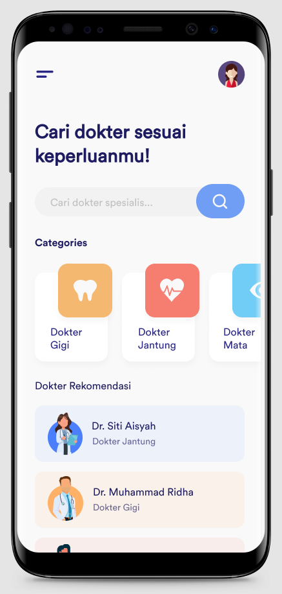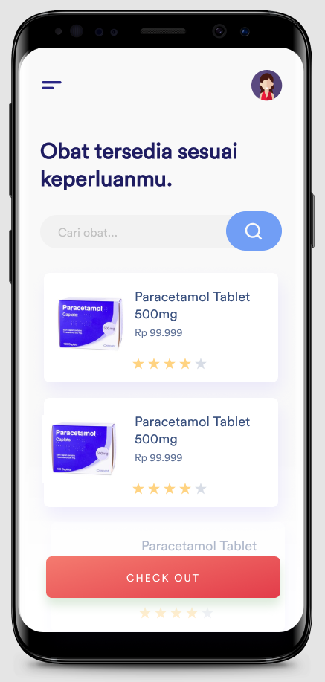

## Antarmuka Perangkat Keras

*Hello Medicine* akan mempunyai sistem dan berjalan di sebuah server, idealnya berjalan dalam *cloud server* agar *seamless*. Semua user (terlepas dari *user class* masing-masing) perlu terhubung ke jaringan Internet menggunakan metode apapun.

## Antarmuka Perangkat Lunak

Hello Medicine adalah aplikasi *mobile* yang akan dirancang menggunakan framework *Kotlin* dan *Java*, dimana akan dibangun terutama untuk smartphone berbasis sistem operasi *Android*, minimal versi Android 6.0 (Marshmallow).

## Antarmuka Komunikasi

Yang dibutuhkan hanya sebuah komputer server dan satu atau beberapa komputer client yang terhubung secara client-server dalam lingkup jaringan Internet atau intranet berbasis protokol Transmission Control Protocol/Internet Protocol (TCP/IP).

# Fitur Sistem

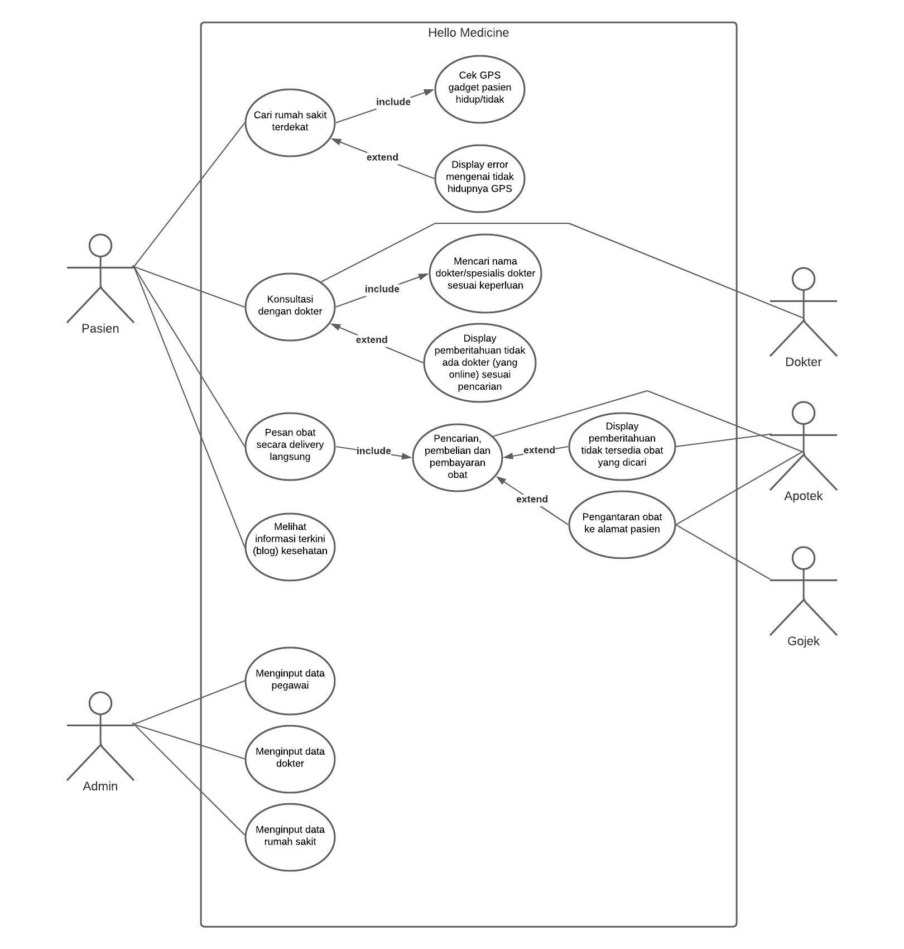

## Pencarian rumah sakit terdekat

### Deskripsi:

Fitur ini akan mencarikan lokasi rumah sakit terdekat dengan user. Aplikasi Hello Medicine akan memunculkan map yang menunjukan lokasi lokasi rumah sakit tersebut.

### Trigger:

Dengan memilih menu Rumah Sakit Terdekat, maka fitur akan terbuka dan mencarikan rumah sakit terdekat sesuai dengan lokasi GPS yang terdeteksi oleh smartphone

### Input:

Input dari fitur ini adalah lokasi dari pengguna, otomatis dari smartphone

### Output:

Output dari fitur ini adalah lokasi rumah sakit terdekat dari pengguna

### Skenario Utama:

Pengguna kelas pasien akan memilih fitur cari rumah sakit. Aplikasi akan menghubungkannya dengan Google Maps yang tercantum dalam aplikasi dan akan mencarikan lokasi rumah sakit terdekat sesuai dengan lokasi pasien.

#### Prakondisi: Pasien ingin mencari rumah sakit terdekat sesuai dengan lokasinya

#### Pascakondisi: Pasien mendapatkan informasi lokasi rumah sakit terdekat sesuai dengan lokasinya

#### Langkah-langkah:

#### Pasien membuka menu untuk mencari rumah sakit terdekat

* + *Aplikasi akan mendeteksi lokasi pasien menggunakan fitur location di smartphone masing-masing*
  + *Aplikasi akan mengembalikan peta digital sekitar lokasi pasien dan memunculkan rumah sakit terdekat*

### Skenario eksepsional 1:

Pengguna membuka fitur tapi tidak terkoneksi ke layanan internet atau tidak mengaktifkan GPS maka aplikasi akan memberi peringatan bahwa pengguna tidak mendapat sinyal atau tidak mengaktifkan GPS

#### Prakondisi: Pengguna ingin membuka aplikasi dengan kondisi tanpa sinyal dan GPS yang tidak aktif

#### Pascakondisi: Muncul tampilan yang memberitahukan pengguna untuk menyalakan GPS dan memberitahukan bahwa pengguna tidak terkoneksi dengan internet

#### Langkah-langkah:

#### Pengguna membuka fitur pencarian rumah sakit

#### Pengguna tidak mengaktifkan GPS

#### Aplikasi Hello Medicine akan memberitahukan error mengenai tidak hidupnya GPS handphone dan membawa pengguna ke halaman utama aplikasi.

## Konsultasi/diagnosa langsung dengan dokter

### Deskripsi:

Memberikan akses yang mudah dimana orang yang ingin berkonsultasi tentang sakit yang dialami bisa dengan secara online dan tanpa perlu datang ke rumah sakit.

### Trigger:

Dengan memilih menu konsultasi maka kita akan diarahkan ke halaman konsultasi.

### Input:

Memilih kategori dokter atau bisa juga mencari nama dokter yang sudah kita kenal.

### Output:

Akan keluar list dokter yang sudah terdaftar di Hello Medicine, lalu pasien bisa berkonsultasi dengan dokternya.

### Skenario Utama:

Pengguna mungkin mengalami gejala sakit, lalu pengguna mencari dokter di aplikasi Hello medicine lalu akan ditampilkan list dokter yang terdaftar

#### Prakondisi: Pengguna membutuhkan konsultasi dokter

#### Pascakondisi: Aplikasi Hello Medicine menghubungkan dengan dokter yang dipilih oleh pengguna untuk melakukan konsultasi online

#### Langkah-langkah:

#### Pengguna memilih fitur konsultasi

#### Pengguna memasukkan nama atau memasukkan bidang keahlian dokter yang dibutuhkan

#### Hello Medicine akan memberikan list dokter yang terdaftar dalam Hello Medicine

### Skenario eksepsional 1:

Pengguna mencari dokter sesuai dengan spesialis yang diperlukan tetapi tidak ada dokter spesialis sesuai kebutuhan pengguna yang sedang tersedia/online

#### Prakondisi: Pengguna memasukkan dokter yang dicari

#### Pascakondisi: Hello Medicicne menginfokan tidak ada dokter yang dicari dan memberikan opsi untuk menghubungi dokter umum

#### Langkah-langkah:

#### Pengguna memilih fitur konsultasi

#### Pengguna memasukkan nama, atau bisa juga memasukkan bidang keahlian dokter yang dibutuhkan

#### Hello medicine menginfokan tidak ada dokter yang dicari dan memberikan opsi untuk menghubungi dokter umum

* + *Jika menolak maka akan dikembalikan ke menu pencarian dokter dan jika menerima maka akan ditampilkan list dokter umum yang sekiranya bisa dihubungi*

## Pembelian obat yang langsung diantar (sistem delivery)

### Deskripsi:

Memberikan layanan delivery obat ke rumah langsung dengan obat yang direkomendasi sesuai diagnosa dokter

### Trigger:

Memilih menu *Shop* maka kita akan diarahkan ke halaman *Shop* yang berisi data obat yang tersedia.

### Input:

Pengguna mencari nama obat-obatan yang ingin dicari, memilih kategori obat. Dapat juga membeli obat yang direkomendasikan pemeriksaan oleh dokter

### Output:

Akan keluar data obat yang sesuai dengan *keyword* atau kategori pengguna cari dan obat bisa langsung dipesan

### Skenario Utama:

*Pengguna menginputkan obat yang dicari berdasarkan sakit maupun nama obatnya langsung juga bisa, dan obat yang dicari akan ditampilkan dan ada pilihan untuk pemesanan obatnya dari apotek terdekat*

#### Prakondisi: Pasien memasukkan kriteria obat atau nama obat yang dibutuhkan

#### Pascakondisi: Aplikasi Hello Medicine memberi list obat yang dibutuhkan

#### Langkah-langkah:

#### Pengguna memilih fitur Shop

#### Pengguna memasukkan nama obat, jenis obat, atau bisa memilih menu rekomendasi yang dimana berisikan obat yang direkomendasikan setelah melakukan pemeriksaan oleh dokter

#### Aplikasi Hello Medicine akan mengeluarkan list obat yang dicari

* + *Pengguna akan memilih obat dan melakukan checkout*
  + *Hello Medicine akan mengirim request pemesanan obat dari pengguna ke pihak apotek terdekat*
  + *Pihak apotek akan mengirim obat menggunakan Gojek*

### Skenario eksepsional 1:

Obat yang dicari tidak ada dalam daftar Hello Medicine, maka akan muncul tulisan bahwa obat yang dicari tidak ada dan mengusulkan pengguna untuk membeli obat yang sejenis.

#### Prakondisi: Pengguna memasukkan nama obat / jenis obat yang dicari

#### Pascakondisi: Hello Medicine menginfokan tidak ada obat yang dicari dan memberikan opsi untuk membeli obat yang sejenis

#### Langkah-langkah:

#### Pengguna memilih fitur Beli Obat

#### Pengguna memasukkan nama obat / jenis obat yang dicari

#### Hello medicine menginfokan tidak ada Obat yang dicari dan memberikan opsi untuk membeli obat yang sejenis.

* + *Jika menolak maka akan dikembalikan ke menu utama dan jika menerima maka akan ditampilkan list obat yang dibeli*

## Info kesehatan terkini

### Deskripsi:

Fitur ini akan memberikan informasi seluas-luasnya tentang perkembangan dunia kesehatan yang terjadi di dunia ini seperti perkembangan covid, pengaturan pola makan yang baik dan banyak lagi, seperti blog

### Trigger:

*Pengguna memilih menu info kesehatan maka akan tampil beberapa info kesehatan dari beberapa laman berita seputar kesehatan, atau pengguna juga bisa melihat postingan pengguna lain atau dokter seputar kesehatan, dan pengguna juga bisa melakukan pencarian tentang topik kesehatan yang pengguna itu cari*

### Input:

*Pemilihan menu info kesehatan dan bisa juga melalui kolom pencarian yang ada di dalam fitur info kesehatan*

### Output:

Info (blog) tentang kesehatan

### Skenario Utama:

*Pengguna membuka fitur dan membaca atau menelusuri tema yang ingin dibaca dengan menggunakan kolom pencarian*

#### Prakondisi: Pengguna belum mengetahui informasi tentang perkembangan kesehatan

#### Pascakondisi: Pengguna mendapatkan informasi tentang perkembangan dunia kesehatan yang terjadi di dunia ini

#### Langkah-langkah:

#### Pengguna memilih menu info kesehatan

* + *Akan muncul info-info kesehatan dan muncul juga kolom pencarian di bagian paling atas layar*
  + *Pengguna bisa juga mencari info yang ingin dicari*
  + *Aplikasi akan menampilkan info yang sesuai dengan isi kolom pencarian*

# Requirements Nonfungsional

## Atribut Kualitas

| **Kriteria Kualitas** | **Tuntutan Kualitas** |
| --- | --- |
| 1. Kehandalan | Minimal harus bisa memenuhi semua kebutuhan yang  diajukan oleh pelanggan. |
| 2. Ketersediaan | Minimal ada beberapa dokter dan apotek yang menyediakan layanan ke pihak perantara Hello Medicine yang melakukan konsultasi/orderan online dalam waktu normal (jam 8 pagi-9 malam) untuk pelanggan Hello Medicine. |
| 3. Keamanan | Integritas data terjamin, diperlukan kunci khusus sehingga hanya orang-orang tertentu saja (Administrator) yang dapat mengubah isi data/program, setiap fungsi dibuat dalam modul yang berbeda. |
| 4. Perawatan | Perawatan dilakukan sebulan sekali untuk menjaga kelengkapan data atau menjaga fungsionalitas dari aplikasi |

## Requirements Legal

Tidak ada.

**Lampiran A: Daftar Kata-Kata Sukar**

Berikut kata-kata sukar yang ada di dokumen SKPL Hello Medicine :

| ***Kata Kunci*** | ***Definisi*** |
| --- | --- |
| SKPL | Spesifikasi Kebutuhan Perangkat Lunak  Dokumen hasil analisis yang berisi spesifikasi kebutuhan user. |
| IEEE | *Institute of Electrical and Electronics Engineers*  Standar internasional untuk pengembangan dan rancangan produk. |
| Android | Sistem operasi yang dirancang untuk perangkat bergerak layar sentuh seperti telepon pintar dan komputer tablet. |
| GPS | *Global Positioning System*  Sistem menentukan letak di permukaan bumi dengan bantuan sinyal satelit. |
| Java | Bahasa pemrograman yang dapat dijalankan di berbagai komputer termasuk HP. |
| DBMS | *Database Management System*  Suatu sistem yang dirancang untuk mengelola suatu basis data dan menjalankan operasi terhadap data yang diminta banyak pengguna. |
| Kotlin | Sebuah bahasa pemrograman dengan pengetikan statis yang berjalan pada Mesin Virtual Java. |
| SRS | *Software Requirement Specification* |
| Framework | Kerangka kerja untuk mengembangkan aplikasi berbasis *website* maupun *desktop*. |
| MySQL | Perangkat lunak sistem manajemen basis data |
| Cloud Server | Gabungan pemanfaatan teknologi komputer dan pengembangan berbasis Internet. |

**Lampiran B: Analysis Models**

Use Case Diagram**